韩留生们都住在哪里？

到韩国留学是非常好的选择，那么出国留学韩国选定学校之余我们还要考虑的是要在哪住的问题。作为初来乍到的留韩学生一般校内宿舍是首选~

校内宿舍
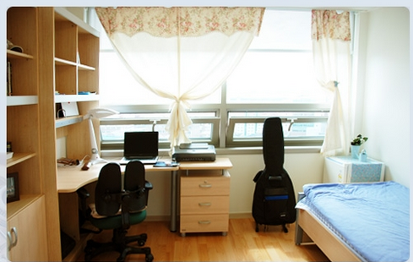

校内宿舍是对初来韩国读书且又无语言基础的留韩生们最好的选择~ 不用担心语言能力尚且不足很难自己解决交水电煤气费的问题。校内宿舍一般设施齐全，有公共洗衣房、健身房、便利店、理发屋、餐厅、文具店….因为处于校园内所以基本上可以不利用交通工具。PS：韩国的交通主要是地铁为主。按里程计价，基本价差不多6元，然后根据距离价格增加。
校内宿舍可以节省不少的交通开支~~
但是宿舍内禁止使用电磁炉电饭锅等炊具，所以学生吃饭可以到校内食堂~
安全问题也不用说啦~~由于所属于学校所以宿舍楼均有警卫看守管理。电话叫餐也只能送到楼下，学生要到1层自取，外部人员绝对禁止入内。
住宿费用：首尔地区2500元左右/月 地方1500元左右/月

校外宿舍

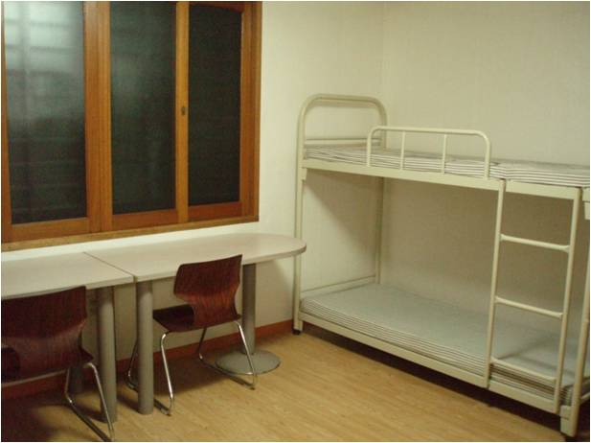
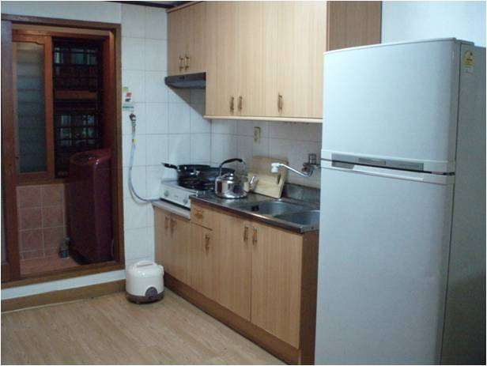

校内宿舍固然方便但是不是每个学校都能给语言生提供校内宿舍，因此能住校的学校以及宿舍床位便显得尤为紧张！
但是不用担心~~韩留生们还有其他的选择——校外宿舍
校外宿舍一般分布在各大高校或地铁站周边步行10-15分钟的位置。标准配置设施为：上下铺、冰箱、洗衣机、煤气灶~
喜欢自己动手DIY美食的童鞋可以自己做饭来吃~~~校外宿舍费还包含周一至周五的中餐及晚餐（自助）
住宿费用：单人间3500元/月 双人间2500元/月

韩留生们有了一定的语言基础后也会选择约上好友租房~下面介绍几种租房的类型：

下宿：
下宿是韩国人家庭出租的空闲房间。这种房子很方便，因为需要经常和房东洽谈，所以住这里可以快速地提高自己的韩国语。还有就是房东管一日三餐。这样可以腾出更多的时间来学习。但是缺点就是要和房东共用所有的房屋设施。学校附近下宿房有很多，容易找到。住这样的房子方便之处是不需要保证金。但是一定要遵守韩国人的家规：不要大声喧哗。不然就会被赶出来的危险。
住宿费用：1200-3000元/月

月税：
月税房其实就是按月交房租的租房类型。不和房东住在一起，配置独立的卫生间和厨房。房东不提供床和书桌这类生活用具，所以想住这样房子的学生就需要自己去买这些东西了。优点就是可以有个安静的个人空间。住这样的房子一般需要1万到3万元的保证金。保证金在你退房子的时候是如数退还的。
住宿费用：1700-3000元/月

全税：
全税房的意思是要一次性要交很多保证金。退租时保证金全额退还，期间不用交房租。房东用保证金这笔钱投资其他生意代替房租。全税房一般为民宅和公寓，屋子里设施很全。房屋面积及质量直接决定担保金的数额。《来自星星的你》里千颂伊的房子就是全税房哦~~
保证金金额：一般民宅12万-28万人民币 一般公寓28万-50万人民币~

